**4. Requisitos**

**4.1 Elicitación de requerimientos funcionales**

El proceso de elicitación de requerimientos funcionales se beneficia del proyecto Desparches de varias maneras. Al tratarse de una plataforma que integra diversas funcionalidades para permitir a los usuarios descubrir eventos y promociones en su entorno, la claridad en las funciones del sistema facilita la identificación de los requerimientos específicos que debe cumplir el proyecto.

**4.2 Identificación Precisa de Funcionalidades Necesarias**

El sistema de Desparches ofrece funcionalidades específicas, como la búsqueda de eventos, la visualización de promociones y la interacción con mapas en tiempo real. Estos detalles permiten identificar de manera precisa las funcionalidades que deben ser incluidas en el sistema. La elicitación de requerimientos se beneficia de esta claridad, ya que al saber qué acciones deben realizar los usuarios, es más fácil definir qué debe hacer el sistema para cumplir con esas necesidades.

**4.3 Alineación con las Necesidades del Usuario**

El proyecto involucra usuarios que interactúan con una base de datos, un mapa interactivo y un algoritmo de recomendación. Estos componentes permiten ofrecer una experiencia personalizada para el usuario, lo que hace que el proceso de elicitación de los requerimientos esté alineado con las expectativas de los usuarios. Al conocer los diferentes roles de los usuarios y sus interacciones con la plataforma,se pueden identificar sus necesidades específicas y asegurarse de que el sistema cumpla con ellas.

**4.4 Definición Clara de Interacciones y Flujos**

Desparches también describe cómo los usuarios interactúan con el sistema para realizar tareas como guardar eventos, agregar reseñas o gestionar su perfil. Estos flujos de trabajo proporcionan una base sólida para recopilar los requisitos, ya que permiten identificar las acciones que deben estar disponibles y cómo deben organizarse dentro del sistema. La elicitación de estos requerimientos ayuda a garantizar que la experiencia del usuario sea fluida y eficiente.

**4.5 Priorización de Funcionalidades**

Al contar con una descripción clara de las funcionalidades del sistema, el proceso de elicitación también puede ayudar a priorizar las características más importantes. Por ejemplo, funcionalidades como la búsqueda de eventos y la interacción con el mapa en tiempo real pueden ser consideradas prioritarias para mejorar la experiencia del usuario. Esto asegura que el proyecto se enfoque en lo más relevante desde el principio.

**4.6 Evitar Ambigüedades**

Finalmente, la descripción detallada de cómo funciona el sistema ayuda a evitar ambigüedades en los requisitos, ya que proporciona un marco claro para entender las interacciones que se deben incluir. Esto reduce el riesgo de malentendidos durante la fase de desarrollo y asegura que el producto final cumpla con las expectativas y objetivos del proyecto de manera precisa.

**4.7 Diagramas de Casos de Uso para Representar los Requerimientos Funcionales del Sistema**

1. Búsqueda de eventos: El sistema debe permitir a los usuarios buscar eventos utilizando filtros o categorías predefinidas, como tipo de evento, fecha o ubicación.

1. Registro de usuarios**:** El sistema debe permitir que los usuarios se registren creando una cuenta personal mediante un proceso sencillo y seguro.

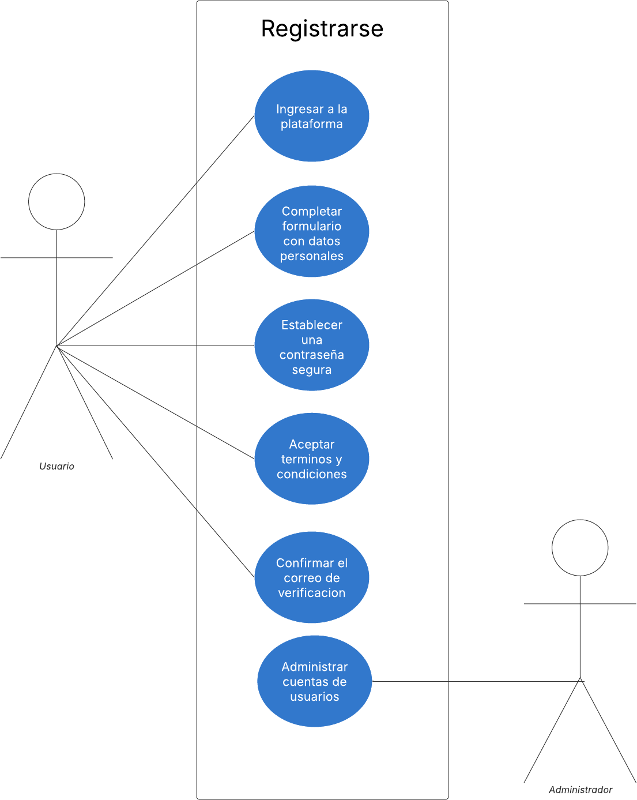

1. Visualización de eventos y promociones: Los usuarios deben poder ver una lista de eventos y promociones disponibles, con información relevante sobre cada uno.

1. Navegación entre páginas: Los usuarios deben poder navegar fácilmente entre las siguientes páginas del sistema: página de inicio, página del mapa interactivo y página de perfil del usuario.

1. Guardar eventos: Los usuarios deben tener la opción de guardar eventos de su interés para poder consultarlos más tarde.

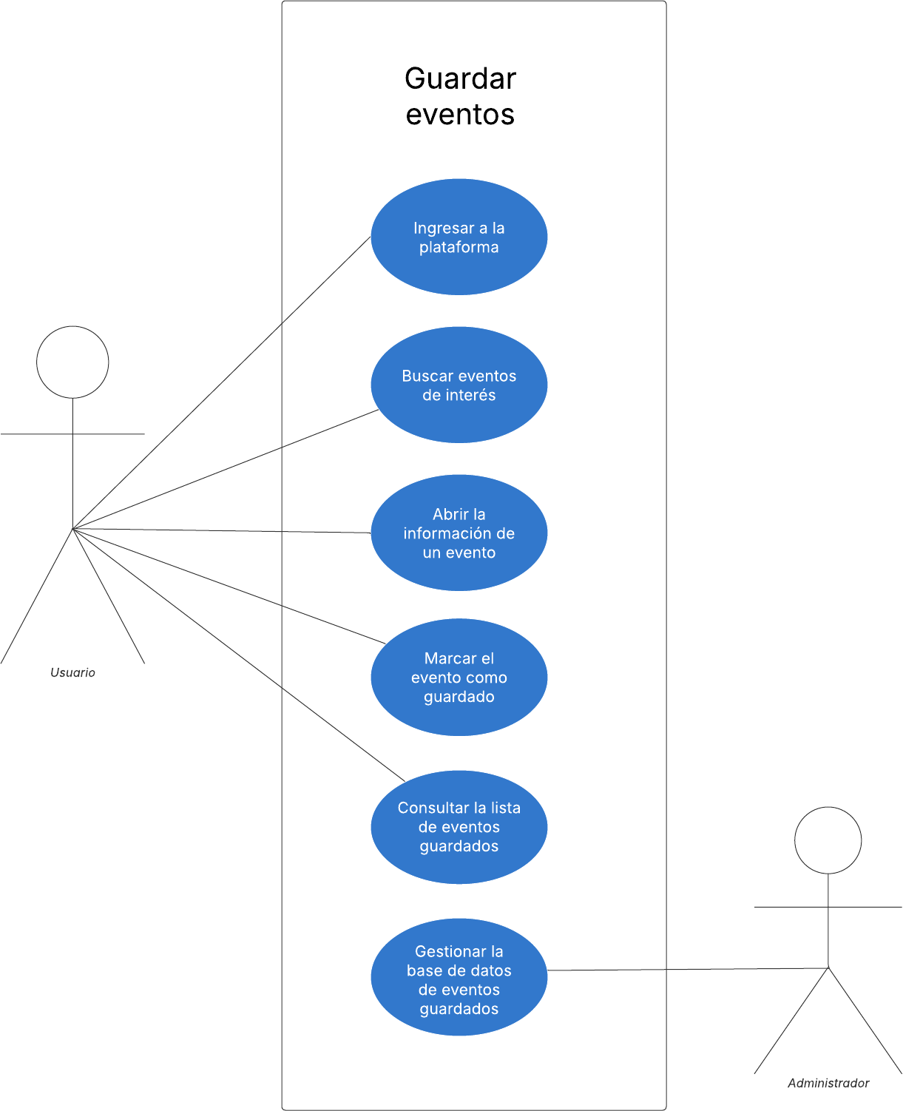

1. Interacción con el mapa en tiempo real: El sistema debe permitir a los usuarios interactuar con un mapa en tiempo real donde se visualicen los eventos o actividades que están ocurriendo en su entorno.

1. Visualización de información detallada de eventos: Los usuarios deben poder acceder a la información detallada de cada evento o actividad, incluyendo descripción, horarios, lugar, y otros detalles relevantes

.

1. Ajuste de preferencias y edición de perfil: El sistema debe permitir a los usuarios ajustar sus preferencias y editar su información personal desde su perfil.

1. Lista de eventos guardados y asistidos: El perfil del usuario debe mostrar una lista de los eventos guardados y aquellos en los que ha asistido.

1. Agregar reseñas a eventos**:** Los usuarios deben poder agregar reseñas y valoraciones a los eventos que hayan asistido, compartiendo su experiencia con otros usuarios.

1. Ver preguntas frecuentes y soporte técnico: El sistema debe permitir a los usuarios acceder a una sección de preguntas frecuentes (FAQ) y ponerse en contacto con soporte técnico para resolver cualquier inconveniente.

